桜とみかん（3月28日16日目）

高知県に入ってからの感じなのですが、案内表示がとても少ないのです。今日は、結構道を間違いながらの歩きとなりました。今日は20km程の距離で天気もよくて気持ちよく余裕を持ってゆっくり歩けました。32番札所禅師峰寺と33番札所雪蹊寺の2霊場を巡拝します。

前日に31番札所竹林寺を巡拝しているので、宿からは、遍路道として地図に示されていない水田の畔道を方向だけ定めて適当に歩くようにして進みました。32番札所禅師峰寺付近まで来て大きく道を間違えたようで、お寺の下にある石土池を一周してから間違いに気づいて中学生に聞いたら「反対方向に進んでいます」と、すまなそうに教えてくれました。こうして戻ったので一周半してようやく登り口を見つける始末でした。よく見ると登り口には、大きな案内看板がありました。「なんだよう、分かるところに置けよな～」等と自分の非を認めない修行の足りない私がブツブツいってしまいます。

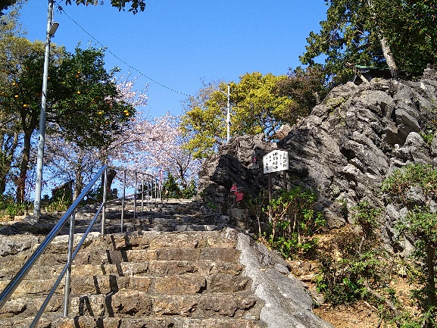
32番札所八葉山求聞持院禅師峰寺（ぜんじぶじ）境内には、山を巻くようにして急な石段を上がります。最後の直線状の石段に立って見上げると、見たこともない光景、桜とたわわに実ったみかんが一緒に目に入ったのです。空の青を背景に、薄桃色と黄色、そしてゴツゴツした屏風岩です。額縁に入れておきたい景観でした。更に境内に上がると、東側には手結岬、西側には桂浜が見え土佐湾の爽快な景色が一望できます。土佐湾のほぼ真ん中に位置し、東から西まで 桜とみかんの出迎え
開けていることから、弘法大師は土佐湾沖を航行する船の安全を祈願して十一面観音像を刻んで安置したと伝えられています。このいい伝えには納得します。偉そうに言うわけではありませんが、土佐湾を一望するこの地に立って、沖を航行する船の安全を祈願してノミを手にしなかったら弘法大師の名が廃（すた）る。コレダデバ、さすがです御大師様。

御本尊の一面観音像は「船魂観音」（ふなだまかんのん）の愛称で親しまれ、地元漁師から今も篤い信仰を集めているようで、江戸時代には、歴代土佐藩主に篤く信仰され、参勤交代の折には航海の無事を祈ったと言われています。

御朱印を頂くときにご住職に「桜とみかん」を一緒に見たことについてお礼と感想を申し上げました。そこで、ご住職から膝を打つようなお話を聴けました。遍路道沿いの家では、お遍路さんに取って食べてもらえるように、庭に「みかんを植えている」のだそうです。庭先でのおせったいです。ご住職は、子どもの頃から当たり前のように見てきたと言っていました。これまでの遍路道を振り返って見ると、「あれだ」って思い当たることがいっぱいありました。四国なのでみかん畑もいっぱいありましたが、普通の住宅でも遍路道から手を出せば簡単にもぎ取れるように、みかんがたわわに実をつけていました。歩いていると、喉も渇き酸味と甘みのあるものが欲しくなります。みかんは、ビタミンCはもちろんのこと疲労回復に効果のあるクエン酸そして心臓や筋肉のコントロールに関わるカリウムを多く含んでいます。歩きお遍路には貴重なおせったいになること間違いなしです。

おせったいの習慣がこうしたさり気ない気遣いの中に生きている。お遍路文化はこの様に、地元の方々が「お大師様」を接待するような気持ちで関り維持されてきたのだろうと感じるお話に触れて、おせったいという庶民の文化が生活習慣の中に息づいていることに歴史の長さを感じます。

次の33番札所雪蹊寺には、瀬戸大橋と言い間違えた浦戸大橋を渡ります。この橋は、太鼓橋のようにアーチが結構キツくて歩道も狭い。交通量も多く風にあおられ怖くて手すりを離さずに歩いたので、ペンキの塗料が付着して手は真っ白になっていました。橋を渡り終えると川沿いに進みます。対岸に渡るには何本かの橋があるのですが、うろうろしながら渡ろうとしたら、遠くから「そっちじやないよ〜」って追いかけ寄って来てくれ案内して下さいました。何とも有り難いおせったいです。

33番札所高福山高山院雪蹊寺（せっけいじ）は、住宅地の中にあります。山寺とちがい里にあるお寺だからでしょうか、庶民的な感じのする境内で、お遍路さんだけではなくご近所の方と思われる方も参拝していました。大きなみかんを売っているお店が有り、見たこともない大きさだったので近寄っていくと「果汁が一杯だ、美味しいよ」と言われ、1個300円で買いました。この大きなみかんは文旦というのだそうです。果汁がこれでもかと言うほどあふれ出て、果汁が口元から首を伝って白いシャツがしっかり濡れてしまいました。お店の方が、なんていう食べ方をしているんだという感じでこちらを見て笑っていました。

行程等基本データ（3月28日16日目）
・巡拝寺院：2寺巡拝（32番札所から33番札所）
・天気：午前 晴／午後 晴
・歩いた時間：9時間42分／日（7時00宿発～16時42分着）
・歩いた距離：24.2㎞（平均速度：2.5㎞/h）
・通過市町村：2市 （高知市・南国市）
・高低差：73ｍ（2ｍ↔80ｍ）
・消費カロリー：2,864 kcal
harre

